分项报价表：
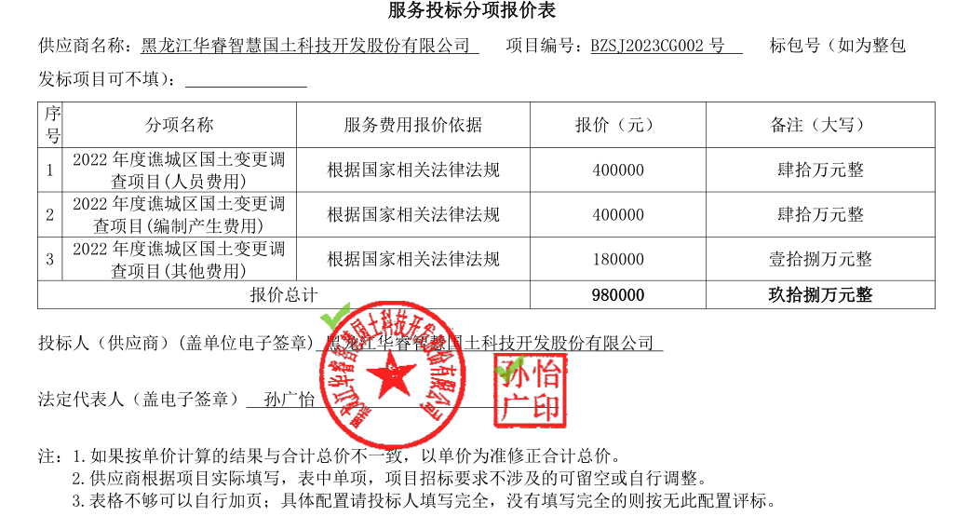

优惠后报价：大写肆拾贰万叁仟元（¥423000元）

资格能力条件

中小企业声明函

投标人未通过资格审查的原因
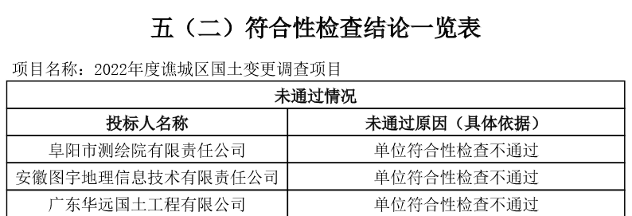

投标人未进行最终报价情况
未通过情况
投标人名称 | 未通过原因
蚌埠市勘测设计研究院 | 未提交最后报价
安徽天佳信息服务有限公司 | 未提交最后报价
南京捷鹰数码测绘有限公司 | 未提交最后报价
河南千帆维业信息技术有限公司 | 未提交最后报价
航天数维高新技术股份有限公司 | 未提交最后报价

